Игровое занятие для детей

тема: «Одежда»

Цели: Расширить знания детей об одежде.
Задачи: Обогатить словарь детей по теме.
Учить детей классифицировать одежду по заданному признаку (зимняя или летняя, женская или мужская).
Познакомить с профессией «швея» и некоторыми инструментами, используемыми ею для работы.
Закрепить понятия о цвете, величине, форме, количестве.
Познакомить с музыкальным произведением С. Рахманинова «Полька».
Продолжать учить детей рисовать пальчиками, лепить и наклеивать.
Развивать мышление, внимание, мелкую и общую моторику.
Развивать дифференциацию слухового и зрительного восприятия.

Оборудование:

Картинки с изображением различной одежды.
Куклы в различной одежде, коробка.
Трафареты различной одежды, вырезанные из белого картона, аналогичного размера кусочки ткани.
Разрезные картинки одежды.
Демонстрационная картинка «швея», игрушечная швейная машинка, игла, ножницы.
Вырезанные картинки с изображением мальчика и девочки, различной одежды, прямоугольники розового и голубого цветов.

Приветствие «Все захлопали в ладоши»
Все захлопали в ладоши,
Дружно, веселее!
Застучали наши ножки,
Громче и быстрее!
По коленочкам ударим.
Тише, тише, тише.
Ручки, ручки поднимаем,
Выше, выше, выше!
Завертелись наши ручки.
Снова опустились.
Покружились, покружились
И остановились.

Сюрпризный момент «Едут куклы»
Трынди-брынди, балалайки,
Едут куклы в таратайке.
Эй, ребята, не зевайте,
Себе куклу выбирайте!
Воспитатель вывозит коробку с куклами, дети выбирают себе по одной кукле.

Дидактическое упражнение «Назови одежду и ее детали»
Воспитатель обращает внимание детей на одежду куклы, аналогичную одежду детей, просит назвать детали (воротник, карман, капюшон, пуговицы и т.п.)

Дидактическая игра «Подбери заплатку»
Нужно подобрать кусочек-заплатку, подходящей формы и цвета, чтобы зашить дырки в одежде.
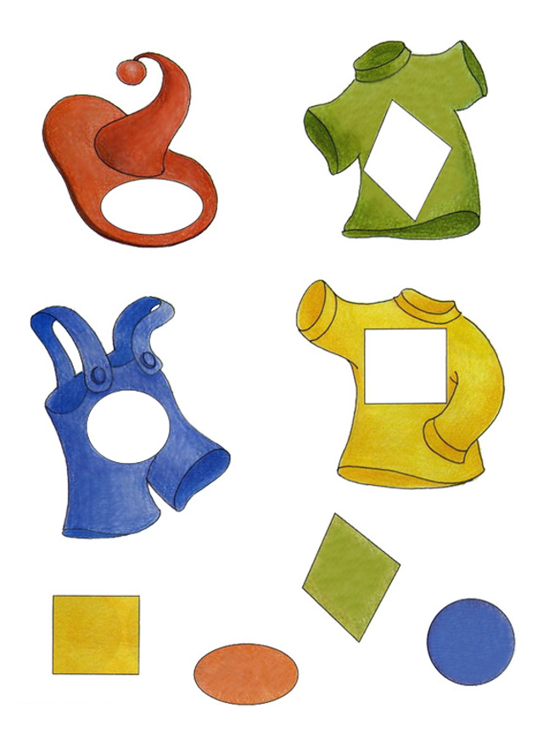

Изобразительная деятельность «Одежда с карманами и пуговицами»
Вы можете сами выбрать себе одежду, которую сейчас будете украшать.
Дети выбирают цветные силуэты пальто, комбинезонов, плащей и наклеивают на них карманы. Затем лепят из пластилина небольшие шарики, прижимают к одежде и сверху прикладывают и прижимают пуговицы.

Дидактическое упражнение «Найди половину одежды»
Вот вам, ребята, половинки разной одежды, найдите к ним вторые половинки, чтобы из двух частей-половинок получилось целое.
После выполнения задания ребенком, воспитатель спрашивает его о том, какая именно одежда у него получилась.

Слушание музыки «Полька» С. Рахманинова
Дети слушают первую часть музыкальной композиции, а во время прослушивания второй части подыгрывают музыкальными молоточками.

Игра с прищепками «Платье»
Давайте с помощью прищепок сделаем платью длинные рукава и оборки внизу.
Можете подбирать прищепки такого же цвета, как платье, можете чередовать их, а можете сделать разноцветным.
В ходе работы детей, воспитатель интересуется у них, какого цвета прищепки они использовали.

Дидактическая игра «Одежда для мальчика и девочки»
Мама выстирала одежду сыну и дочери и попросила их разложить аккуратно свою одежду в шкафы. Покажите сына, дочь. У девочки шкаф розового цвета — вот такой, а у мальчика — голубого цвета, вот такой. Помогите детям разложить одежду правильно, по своим шкафам.

Дидактическое упражнение «Найди лишний предмет»
Перед вами на картинке разная одежда, но один предмет — не одежда. Накройте этот лишний предмет ладонью. Что вы накрыли? Почему? Чайник (мячик) — не одежда.
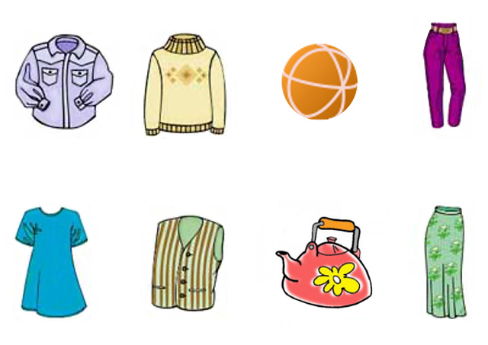
Лист разрезается на две части по горизонтали и раздаётся детям.

Дидактическая игра «Что перепутал художник?»
Посмотрите на картинку. Что перепутал художник? Какую одежду носят летов в теплую погоду? Какую одежду носят зимой, когда холодно?

Динамическая пауза «Путешествие»
Дети под музыку передвигаются по периметру комнаты, преодолевая различные препятствия.

Дидактическое упражнение «Длинные-короткие ленты»
Перед вами лежат ленты. Давайте их сосчитаем. Сколько лент? Три ленты. Можно сказать. Что эти ленты одинаковые? Нет, эти ленты разные. У них разный цвет и длина. Покажите самую длинную ленту. Какого она цвета? Покажите самую короткую ленту? Какого она цвета? Какую ленту вы не показали?

Рассматривание картины «Швея»
Сегодня мы видели много разной одежды, а кто же ее делает? Вы знаете, кто шьет одежду? Посмотрите, на этой картинке нарисована швея — так называют человека, который шьет. Вот эта швея шьет юбку. Другая швея сшила мое платье. Еще другие швеи сшили вашу одежду.
А какими инструментами пользуется швея? Иголка, ножницы, швейная машинка.

Упражнение «Подбери ткань для одежды»
Вы уже знаете, какая бывает одежда, кто ее шьет, чем одежду шьют. А из чего шьют одежду? Одежду шьют из ткани. Вот перед вами кусочки различных тканей. Расстелите их ровненько перед собой и сверху наложите трафарет. Что получилось? Попробуйте поменять ткань. Теперь поменяйте трафарет. Покажите мне тот трафарет на ткани, который кажется вам самым красивым.

Пальчиковая гимнастика «Стирка»
Постираю чисто с толком
(Движения кулачками, имитация стирки)
Рубашку, кофту и футболку,
(Поочередное потирание всех пальцев)
Свитерок и брюки —
Устали мои руки.
(Встряхивание кистей рук)

Упражнение «Штриховка»
Возьмите карандаши и нарисуйте полоски на одежде.
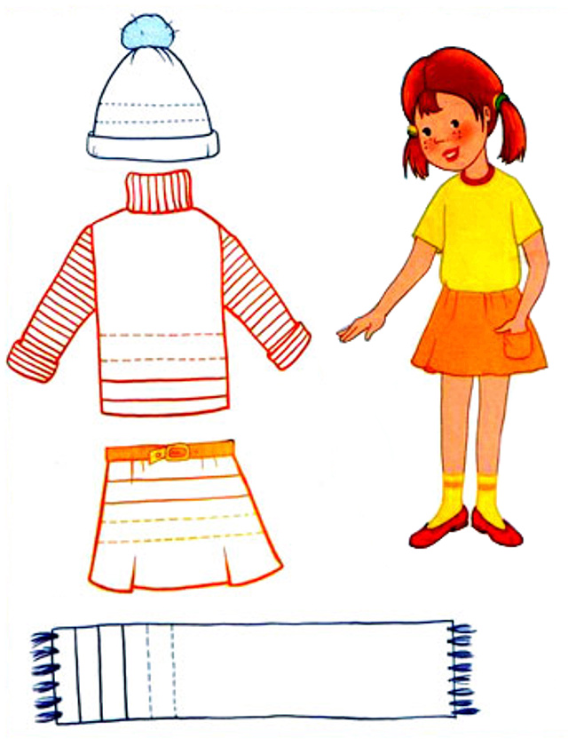

Пальчиковое рисование «Раскрась одежду»
Детям предлагается самостоятельно выбрать себе модель одежды и раскрасить ее с помощью пальчиковых красок.

